PRÁTICA 4
INSTRUÇÕES:
- A prática pode ser resolvida em dupla.
- Entregar via Moodle até: 28/05/2018
- OBS: Os scripts para preparação do ambiente estão no Moodle.

Estudo de Caso: Biblioteca
Modelo E-R da Biblioteca
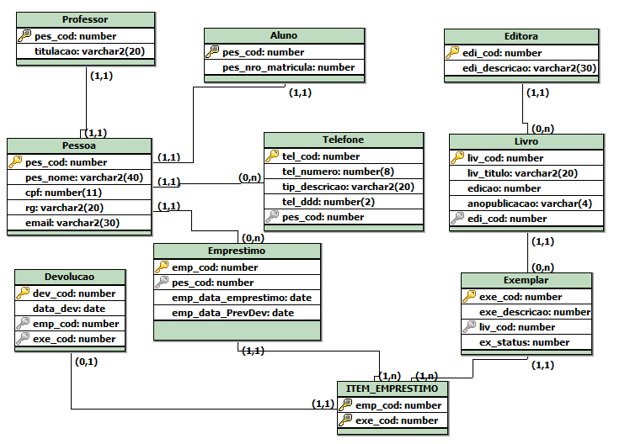
OBS: Os livros podem ter devoluções parciais, ou seja, um aluno pode pegar emprestado 3 livros diferentes e devolver apenas um.

- Listar o nome da pessoa do empréstimo de número 1.
- Listar todas as editoras ordenadas por ordem alfabética.
- Exibir os títulos dos livros que começam com a letra A.
- Exibir os títulos dos livros que começam com a letra A e que tenham o ano de publicação maior que 2013.
- Exibir a quantidade de telefones que possuem DDD igual a 12.

- Listar a quantidade de empréstimo por aluno. (exiba: - pes_nro_matricula e - quantidade).
- Listar as editoras e os seus livros. (exiba: - edi_cod,edi_descricao, - liv_cod).
- Listar os códigos dos exemplares (exe_cod), a descrição (exe_descricao) do empréstimo realizado em uma determinada data.
- Listar os livros que possuam mais de 3 exemplares.
- Listar os professores (nome e titulação) com seus respectivos telefones. OBS: Listar também os professores que não tenham telefone. Realizar duas resoluções uma com a sintaxe ANSI e outra com a sintaxe ORACLE.
- Listar o livro (liv_titulo) mais antigo da biblioteca
- Exibir o nome da pessoa que mais emprestou livro na biblioteca.
- Listar a quantidade de exemplares por livro.
- Listar os livros (liv_titulo) que começam com A e possuem ano de publicação maior que 2011.
- Listar os livros emprestados pela pessoa de código 1 (Listar liv_titulo)

